Simulare turneu Dota2

-Proiect metode moderne de Calcul si Simulare -

Costache Radu-Costin
Grupa 453

Cuprins

1. Obiectivul lucrarii
2. Reguli folosite
3. Aplicatia
4. Rezultate
5. Concluzii
1. Obiectivul lucrarii

In ultimii ani, lumea sporturilor electronice a evoluat intr-un ritm impresionant. Datorita numarului mare de fani si a comunitatii, turneele de jocuri au devenit din ce in ce mai comune.

Cea mai mare valoare a premiilor la un astfel de turneu s-a inregistrat in 2019, la turneul The International 2019 ( jocul Dota2 ). Pentru a se califica la astfel de turnee, echipele trebuie sa adune puncte pe parcursul anului, participand la diferite competitii ( Minor-uri si Major-uri , diferenta dintre acestea fiind numarul de puncte puse in joc ) .

In functie de competitie, turneele pot avea reguli diferite. In principal, se foloseste un sistem winner-loser bracket , in care echipele care joaca in winner bracket nu sunt eliminate la prima infrangere, ci inca participa la turneu.

Scopul lucrarii este de a simula mai multe turnee de Dota2 in formatul specificat si de a compara rezultatele cu un clasament clasic ( fiecare echipa joaca cu fiecare ).

2. Reguli folosite
Numarul de echipe din turneu este 8, iar fiecare dintre echipe are o probabilitate de castig impotriva celorlalte ( deci, implicit, si o probabilitate de a pierde ).

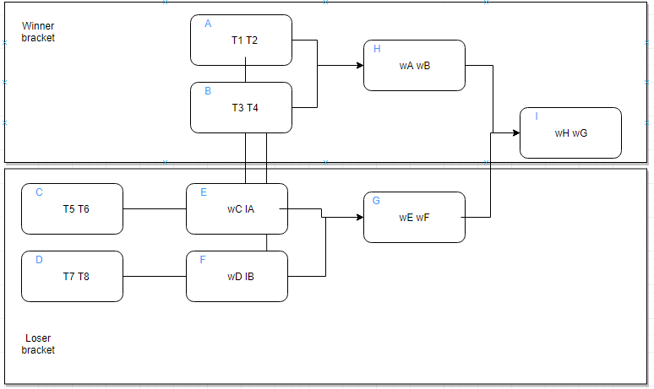
Meciurile sunt notate cu litere de la A la I, iar numele echipelor, pentru simplitate, sunt formate din numarul acestora ( de la 1 la 8 ) .
Asa cum se poate observa in poza de mai sus, castigatorii meciurilor A si B se vor infrunta in meciul H. Pierzatorii meciurilor A , respectiv B, vor juca cu castigatorii meciurilor C, respectiv D, iar in finala vor ajunge castigatorii meciurilor H si G.

In cazul turneului clasic, folosit pentru compararea rezultatelor, fiecare echipa joaca cu fiecare. In cazul in care exista mai multe echipe cu acelasi numar de castiguri la finalul meciurilor, se va continua si va juca fiecare echipa contra fiecare pana cand se determina un castigator.

3. Aplicatia

Datele de intrare pentru aplicatie sunt reprezentate de matricea de probabilitati de castig a fiecarei echipe.
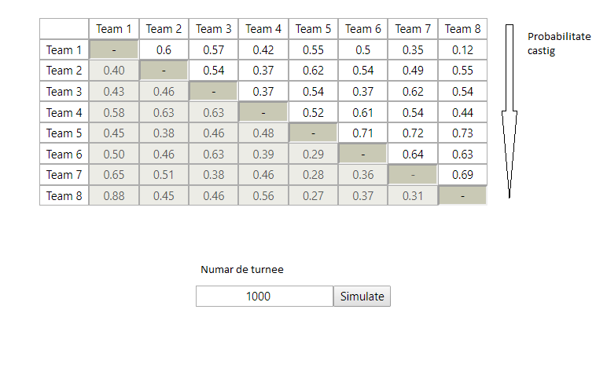
In cadrul unei rulari, se poate specifica numarul de turnee. Cu cat acesta este mai mare, cu atat creste increderea in rezultatele obtinute.

4. Rezultate

4.1. Sanse relativ egale de castig intre echipe
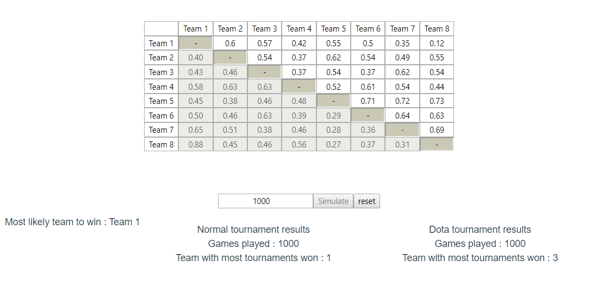
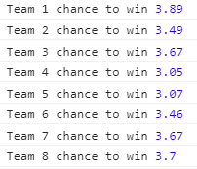

4.2. O echipa are sanse mai mari de castig

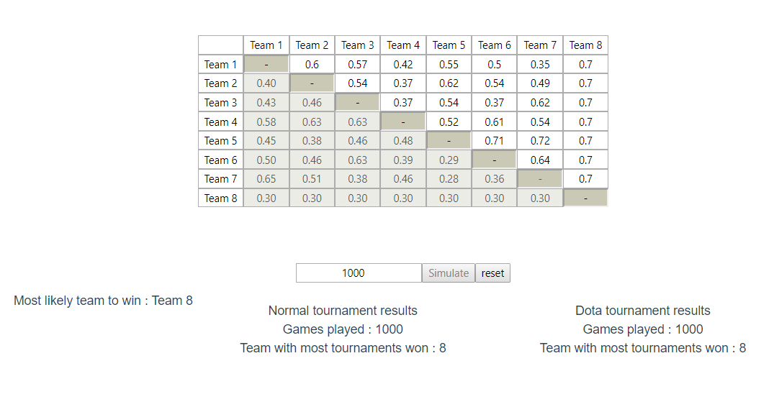

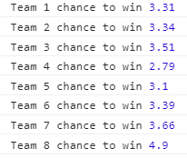

4.3 O echipa este favorita turneului ( are sanse foarte mari de castig impotriva celorlalte echipe )

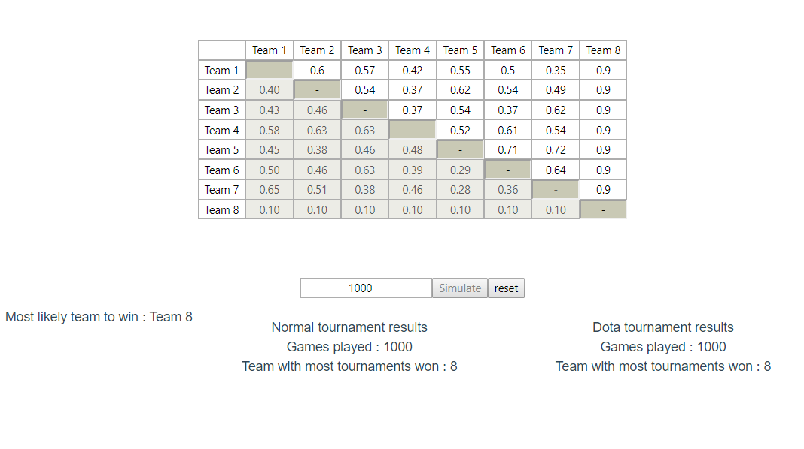

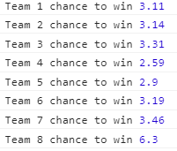

5. Concluzii

Comparand rezultatele obtinute in cele 3 cazuri, putem concluziona ca pentru sanse relativ egale de castig pot exista diferente intre cele doua tipuri de turnee.

In schimb, daca o echipa este favorita turneului, aceasta va castiga indiferent de bracket-ul in care porneste ( am pus accent pe echipa favorita care castiga turneul plecand din loser-bracket ) .

In functie de regulile turneului, echipele pot fi puse in winner/loser bracket in mod aleator sau in functie de punctele pe care le-au obtinut pentru a se califica ( echipele cu cele mai putine puncte vor fi in loser-bracket ) .

